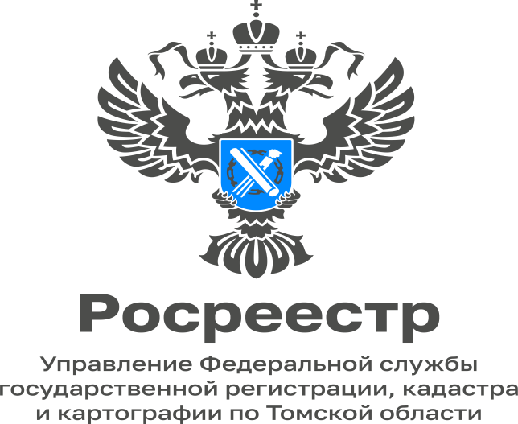

14.11.2022

Бытовая недвижимость. Упрощенный порядок оформления прав

К так называемым объектам «бытовой недвижимости» относятся объекты, расположенные на земельных участках для личного подсобного хозяйства, ведения садоводства для собственных нужд, индивидуального жилищного строительства, строительства гражданами гаражей для собственных нужд, например, многоквартирные дома, жилые дома, жилые помещения (квартиры, комнаты), садовые дома и иные сопутствующие объекты (индивидуальные гаражи, хозяйственные постройки, объекты вспомогательного использования и т.п.), а также непосредственно сами земельные участки под указанными объектами капитального строительства.
Для данных объектов установлен упрощенный порядок проведения государственной регистрации, который закреплен в статье 70 Федерального закона от 13.07.2015 № 218-ФЗ «О государственной регистрации недвижимости» (Закон о недвижимости), а также предусмотрены сокращенные сроки осуществления учетно-регистрационных действий - в течение трех рабочих дней с даты приема органом регистрации прав соответствующего заявления (п. 8.4 ч.1 ст. 16 Закона о недвижимости).
«Управление Росреестра по Томской области осуществляет учетно-регистрационные действия по «бытовой недвижимости» в более короткие сроки, чем предусмотрено законом. Средний срок регистрации за октябрь 2022 года по заявлениям, поданным на бумажных носителях, составил 2 рабочих дня, а по поданным в электронном виде заявлениям – менее рабочего дня», - рассказала руководитель Управления Елена Золоткова.
Росреестр разъясняет:
В части подготовки документов для регистрации прав на объекты «бытовой недвижимости». Если указанный в договоре аренды земельного участка срок истек, учетно-регистрационные действия в отношении здания, созданного на этом земельном участке, могут быть осуществлены при условии установления государственным регистратором прав факта того, что в период его создания, если для его строительства в соответствии с федеральными законами не требуется получение разрешения на строительство, разрешения на ввод объекта в эксплуатацию, указанный договор аренды согласно действующего законодательства считался возобновленным на тех же условиях.
В отношении таких объектов как бани, хозяйственные постройки, гаражи и другие объекты, расположенные на указанных выше земельных участках. При подготовке технического плана в силу ч. 11 ст. 24 Закона о недвижимости, если законодательством в отношении объектов недвижимости не предусмотрены подготовка и (или) выдача разрешений и проектной документации, соответствующие сведения указываются в техническом плане на основании декларации, составленной и заверенной правообладателем объекта недвижимости.
Ограничений в отношении количества размещения на одном земельном участке объектов капитального строительства, в том числе нескольких объектов индивидуального жилищного строительства, действующим законодательством прямо не предусмотрено, в связи с чем вопрос допустимого количества жилых (садовых) домов, размещаемых на одном земельном участке определяется размерами такого земельного участка и градостроительным регламентом территориальной зоны, в границах которой такой земельный участок расположен.

Заместитель начальника отдела
регистрации объектов недвижимости
нежилого назначения и ипотеки
Управления Росреестра по Томской области
Мария Коломиец

